MANUAL TÉCNICO

SISTEMA WEB PARA LA INSCRIPCIÓN Y ORGANIZACIÓN DE
TORNEOS DEPORTIVOS INTERCURSOS
Documento guía que deben elaborar y completar cada grupo

Campo | Información
Programa | Técnico en Programación de Software
Proyecto | Desarrollo de una Aplicación Web y App para gestionar el sobrestock y promoción de prendas de ropa en microempresas y empresas a través de un avatar virtual
Integrantes | - Miguel Angel Garcia Taborda  - Miguel Angel Briseño Aguilar  - Juan Jose Dias Espinosa
Institución | Colegio Técnico Palermo I.E.D. – SENA, Centro de Diseño y Metrología
Versión del manual | 1.0
Fecha | 2026

CONTENIDO
Sistema web para la inscripción y organización de torneos deportivos intercursos 1
1. Propósito del manual técnico 4
1.1 Alcance técnico que debe quedar documentado 4
1.2 Criterios de presentación 4
2. Identificación técnica del producto 5
3. Arquitectura del sistema 5
4. Módulos funcionales implementados 5
4.1 Descripción técnica por módulo 6
5. Requisitos técnicos del entorno 7
5.1 Requisitos de software 7
5.2 Requisitos de hardware 7
6. Instalación y configuración del ambiente 7
6.1 Preparación del equipo 7
6.2 Instalación del entorno de ejecución 8
6.3 Obtención del código fuente 8
6.4 Instalación de dependencias 8
6.5 Configuración de variables 8
6.6 Configuración de la base de datos 8
6.7 Inicio del sistema 8
6.8 Verificación inicial 8
7. Estructura del código fuente 9
8. Base de datos 9
8.1 Modelo entidad-relación final 9
8.2 Diccionario de datos técnico 9
8.3 Script de creación y carga 9
8.4 Conexión del sistema a la base de datos 10
9. Requerimientos no funcionales y seguridad 10
9.1 Controles mínimos a documentar 10
10. Pruebas técnicas 10
11. Despliegue y puesta en funcionamiento 11
11.1 Acceso desde dispositivos móviles 11
12. Respaldo y recuperación 11
13. Mantenimiento técnico 12
13.1 Mantenimiento preventivo 12
13.2 Mantenimiento correctivo 12
13.3 Mantenimiento evolutivo 12
14. Solución de problemas frecuentes 12
15. Documentación del código 12
16. Control de versiones y entrega técnica 13
17. Lista de verificación antes de entregar 13
18. Rúbrica sugerida de evaluación del manual técnico 14
19. Anexos técnicos 14

PROPÓSITO DEL MANUAL TÉCNICO
El propósito del presente manual técnico es proporcionar una guía detallada sobre la estructura, el funcionamiento, la instalación, la configuración y el mantenimiento del aplicativo web GLOW, una plataforma interactiva orientada a la consulta de productos de ropa y a la recomendación de tallas mediante un probador virtual personalizado.
Este documento tiene como finalidad facilitar la comprensión de los componentes tecnológicos que conforman el sistema, incluyendo el uso de Python y Flask para la gestión de la lógica del servidor, HTML para la estructura de las páginas, CSS para el diseño visual, JavaScript para la interactividad del probador virtual y SQLite para el almacenamiento de la información.
Asimismo, el manual describe la organización de los archivos y directorios del proyecto, la configuración del entorno de ejecución, la estructura de la base de datos y los procedimientos necesarios para poner en funcionamiento el aplicativo. También explica los mecanismos de registro e inicio de sesión, la gestión de usuarios y productos, el control de existencias por talla y el almacenamiento de los perfiles personalizados del avatar.
De esta manera, el manual técnico busca servir como documento de referencia para los desarrolladores, administradores y futuros encargados del sistema, facilitando su instalación, comprensión, mantenimiento y actualización, así como la identificación y solución de posibles inconvenientes técnicos.

1.1 Alcance técnico que debe quedar documentado
- Arquitectura general del sistema y relación entre interfaz, lógica, base de datos y servidor.
- Requisitos de software y hardware necesarios para desarrollo y ejecución.
- Instalación y configuración del ambiente de desarrollo.
- Estructura del proyecto: carpetas, archivos principales y responsabilidades.
- Modelo de datos, tablas, claves, relaciones y scripts de creación.
- Módulos funcionales y flujo técnico de las operaciones críticas.
- Seguridad, roles, autenticación, respaldo y recuperación.
- Pruebas técnicas realizadas, resultados y evidencias.
- Procedimiento de despliegue, mantenimiento y solución de fallas.
- Control de versiones, dependencias y anexos técnicos.

1.2 Criterios de presentación
Criterio | Exigencia
Redacción | Técnica, clara, precisa y en tercera persona o estilo impersonal.
Evidencias | Cada procedimiento debe incluir capturas legibles y numeradas cuando corresponda.
Código | Mostrar únicamente fragmentos relevantes; el código completo se entrega como anexo o repositorio.
Diagramas | Deben corresponder a la implementación final, no solo al diseño inicial.
Versiones | Registrar versiones exactas de herramientas, librerías, motor de base de datos y entorno.
Pruebas | Toda prueba debe indicar precondición, pasos, resultado esperado, resultado obtenido y estado.
Actualización | El manual debe coincidir con la última versión funcional entregada del proyecto.

2. IDENTIFICACIÓN TÉCNICA DEL PRODUCTO
Elemento | Información que debe registrar el estudiante
Nombre del sistema | "GLOW" (Aplicación web y app para publicar anuncios de actividades extracurriculares).
Versión | Ej.: 1.0.0.
Tipo de aplicación | Aplicación web responsiva y App móvil multiplataforma
Usuarios | Usuarios, administrador
URL o ambiente | Entorno local de desarrollo (phyton) / Servidor de pruebas
Repositorio | Repositorio institucional SENA - Colegio Técnico Palermo IED
Base de datos | SQLite.
Responsables | Miguel Angel Garcia Taorda, Miguel Angel Briseño Aguilar, Juan Jose Dias Espinosa.
Evidencia obligatoria: captura de la pantalla principal del sistema con pie de figura, número de versión y fecha de la evidencia.

3. ARQUITECTURA DEL SISTEMA
Se debe explicar cómo se comunican los componentes del sistema. El documento base ya contempla un diagrama de componentes; en el manual técnico debe incluirse su versión final y explicarse en texto.
Componente | Qué debe documentarse
Cliente / Front-end | Tecnologías, páginas/vistas, validaciones y comunicación con el servidor.
Back-end / lógica | Lenguaje, framework, controladores/servicios, reglas de negocio.
Base de datos | Motor, conexión, entidades, relaciones e integridad referencial.
Servidor / hosting | Servidor web, puerto, dominio o ambiente local.
Servicios externos | APIs, correo, almacenamiento u otros servicios, si realmente existen.
Figura obligatoria: Diagrama de arquitectura o componentes actualizado. Debajo de la figura, explicar el recorrido de una solicitud desde que el usuario realiza una acción hasta que la información se almacena o consulta en la base de datos.

4. MÓDULOS FUNCIONALES IMPLEMENTADOS
El documento base incluye requerimientos funcionales para registro de usuarios, inicio de sesión. En el manual se debe registrar únicamente lo que esté implementado y funcionando en la versión final.
Código | Módulo / función | Rol | Estado | Evidencia técnica requerida
RQF001 | Validar Usuario / utenticación | Estudiante, Acudiente, Profesor, Creador | Implementado | Vista de login + cifrado de credenciales + control de sesiones
RQF002 | Gestión de Usuarios | Profesor, Creador | Implementado | Formulario de alta/modificación + tabla de control de usuarios
RQF003 | Generación de respuestas con IA | Profesor, Creador | Implementado | Módulo de asistencia inteligente y consultas automatizadas
RQF004 | Registro y Validación de Perfiles | Estudiante, Acudiente, Profesor | Implementado | Verificación de datos según rol y restricciones de acceso
RQF005 | Gestión de Actividades Extracurriculares | Profesor, Creador | Implementado | Formulario de registro (fecha, lugar, categoría, cupos)
RQF006 | Gestión de Publicación de Eventos | Profesor, Creador | Implementado | Panel de control de estados (activo, cancelado, finalizado)
RQF007 | Gestión de Notificaciones | Estudiante, Acudiente | Implementado | Alertas automáticas en interfaz sobre cambios de horario o avisos
RQF008 | Reportes de Asistencia a  Actividades | Profesor, Creador | Implementado | Listado de asistencia y control de participación por sesión
RQF009 | Planillas de Inscripción por Curso | Profesor, Creador | Implementado | Tabla dinámica filtrada por cursos y grupos institucionales
RQF010 | Reportes Gráficos y Estadísticos | Profesor, Creador | Implementado | Gráficas analíticas de participación estudiantil en la plataforma
RQF011 | Cronogramas y Visualización de Estados | Estudiante, Acudiente, Profesor | Implementado | Vista de calendario y cronograma general de eventos activos

4.1 Descripción técnica por módulo
Para cada módulo implementado, repetir la siguiente ficha:
Campo | Contenido esperado
Nombre del módulo | Ej.: Autenticación de usuarios.
Objetivo técnico | Personalizar un avatar y guardar las medidas y elecciones de prendas/tallas del usuario.
Entradas | Altura, hombros, pecho, cintura, cadera, muslo, entrepierna, tono de piel, tipo de avatar, prenda superior/inferior y tallas.
Proceso | JavaScript permite cambios inmediatos en la interfaz; Flask valida las medidas y opciones recibidas en /api/avatar y guarda los datos en SQLite.
Salidas | Respuesta JSON con estado y tallas; perfil persistido en avatar_perfiles.
Archivos implicados | app.py, templates/avatar.html, static/js/avatar.js, static/css/avatar.css.
Tablas implicadas | avatar_perfiles; se consulta también usuarios, productos y producto_tallas.
Errores controlados | Medidas limitadas a rangos definidos en app.py; tallas permitidas XS, S, M, L, XL y XXL; prendas superiores e inferiores limitadas a claves admitidas.
Evidencia | Añadir capturas del avatar con medidas modificadas, prenda seleccionada y perfil guardado.

5. REQUISITOS TÉCNICOS DEL ENTORNO

5.1 Requisitos de software
El proyecto base relaciona Windows 10/11, MySQL, HTML5, CSS3, JavaScript, Python y Flutter. El grupo debe reemplazar la siguiente tabla por la configuración real instalada y probada.
Software / herramienta | Versión exacta | Uso dentro del proyecto | Obligatorio / opcional
Sistema operativo | Windows 10 / 11 (o Linux para servidor) | Desarrollo y despliegue del sistema | Obligatorio
Editor o IDE | VS Code | Edición, desarrollo y depuración de código | Obligatorio
Servidor local/web | Flask | Ejecución de vistas web y servicios | Obligatorio
Motor de base de datos | SQLite | Persistencia y gestión relacional de datos | Obligatorio
Lenguaje de back-end | Python | Lógica del servidor y modelos de IA | Obligatorio
Interfaz web | HTML5, CSS3, JavaScript | Estructura, estilos y dinamismo frontend | Obligatorio
Framework/librerías | Flask | Desarrollo de la app multiplataforma | Obligatorio
Navegadores probados | Google Chrome | Validación de compatibilidad responsive | Obligatorio

5.2 Requisitos de hardware
Recurso | Mínimo probado | Recomendado | Observaciones
Procesador | 4 núcleos, 2.0 GHz | 8 núcleos, 2.5 GHz o superior | Suficiente para procesamiento local y consultas.
Memoria RAM | 8 GB | 16 GB a 32 GB | Óptimo para ejecución concurrente de back-end y bases de datos.
Almacenamiento | 256 GB SSD | 1 TB SSD | Espacio para respaldos, entorno y motor SQL.
Dispositivo cliente | PC, Tablet o Smartphone con navegador moderno | PC de escritorio o smartphone con conectividad a Internet | Compatible con diseño adaptable (responsive).

Los requerimientos de hardware del documento base deben validarse con el entorno real. No es recomendable conservar especificaciones de servidor sobredimensionadas si el proyecto se ejecuta en un computador escolar o hosting básico.

6. INSTALACIÓN Y CONFIGURACIÓN DEL AMBIENTE
Esta sección debe permitir que un tercero instale el proyecto desde cero. Cada paso debe llevar una captura cuando exista una pantalla de configuración relevante.

6.1 Preparación del equipo
Instalar Python 3 y habilitar su uso desde la terminal. En Windows, comprobar que el comando py o python funcione.
Abrir una terminal dentro de la carpeta GLOW_PYTHON.
Evidencia:

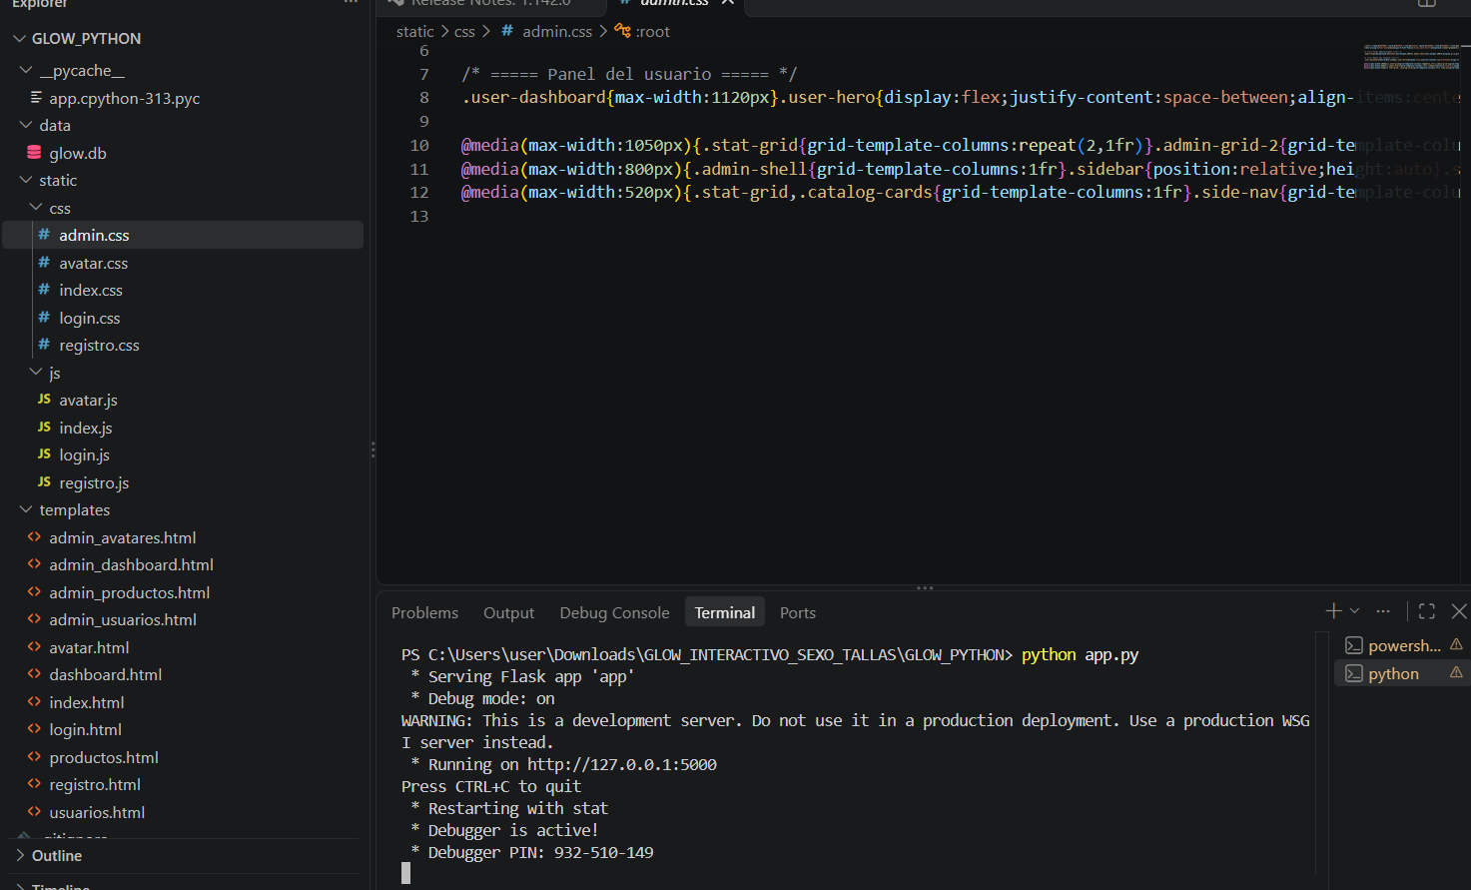

6.2 Instalación del entorno de ejecución
Descomprimir GLOW_INTERACTIVO_SEXO_TALLAS(2).zip.
Evidencia:

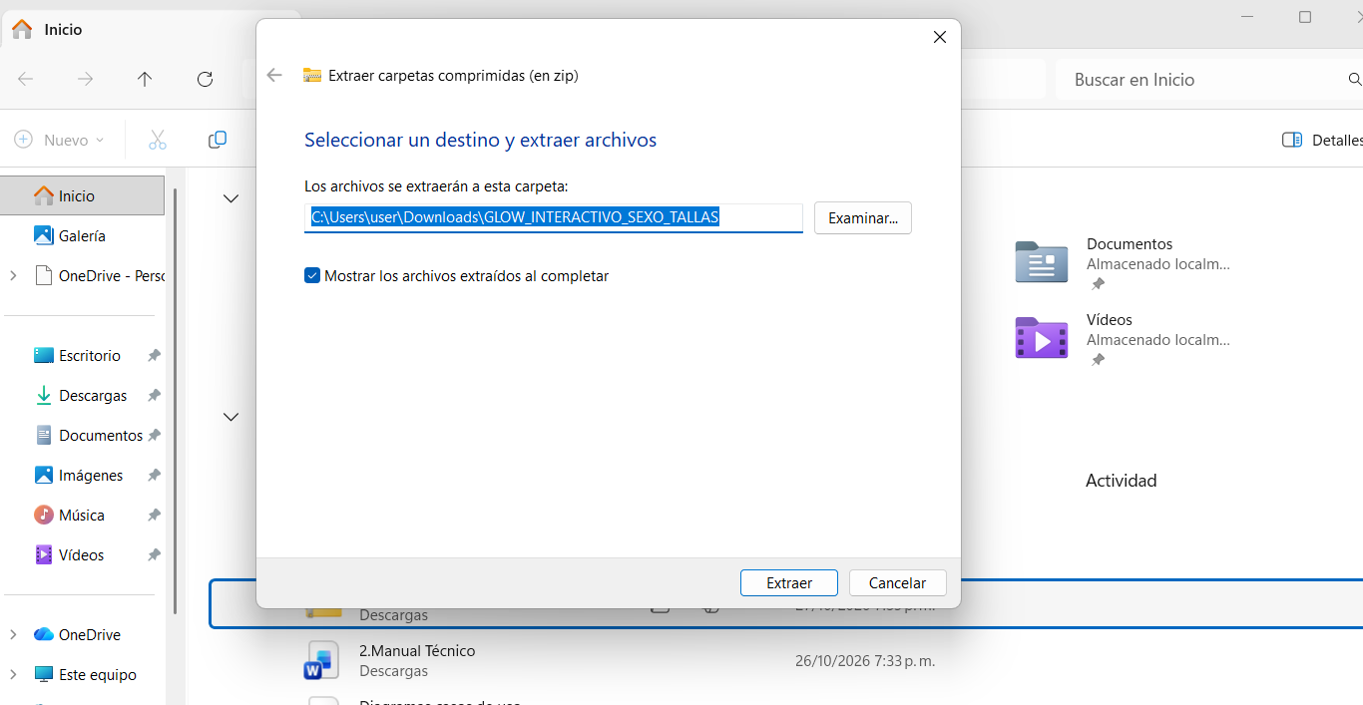
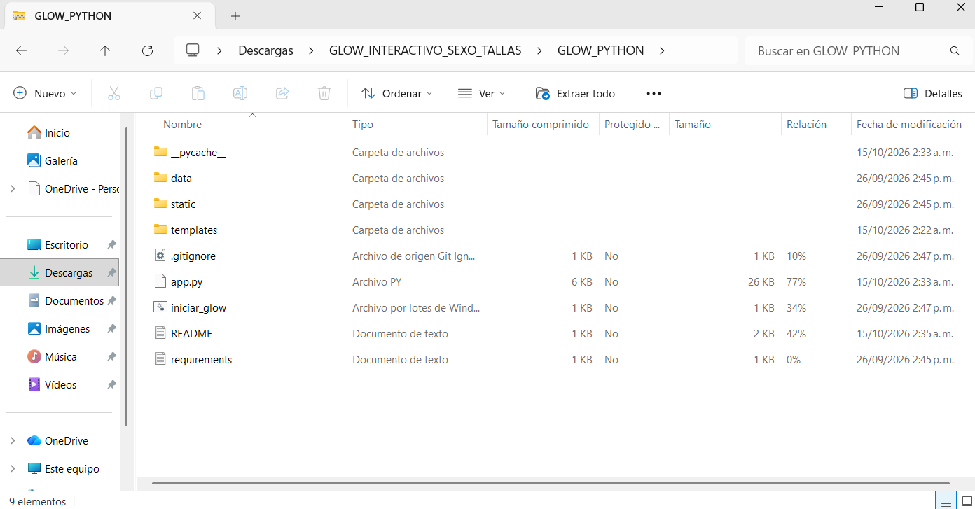

6.3 Obtención del código fuente
Explicar descarga desde repositorio, USB o carpeta entregada.
Comando / ruta / procedimiento: Descargar o descomprimir el archivo comprimido del proyecto GLOW_INTERACTIVO_SEXO_TALLAS.zip.
Evidencia:

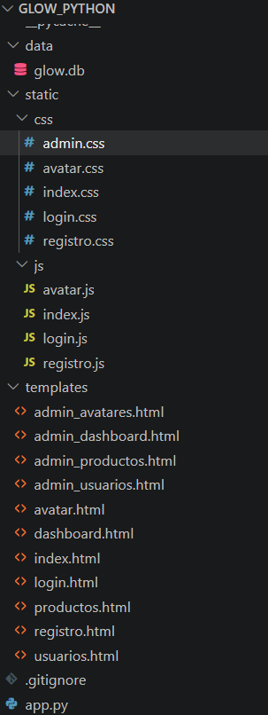

6.4 Instalación de dependencias
No se requiere crear manualmente una base de datos. Al importar app.py, init_db() crea la carpeta data si no existe, crea las tablas y prepara productos y tallas iniciales. El archivo SQLite se ubica en GLOW_PYTHON/data/glow.db.

Evidencia:
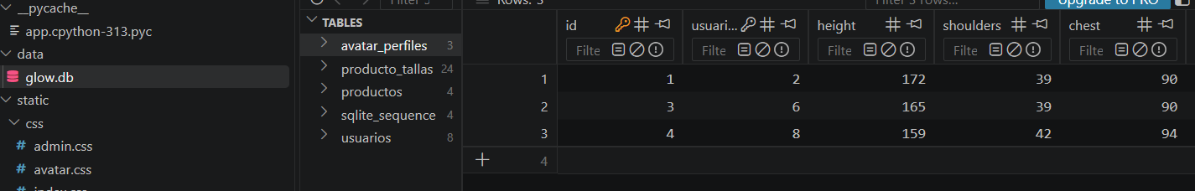

6.5 Configuración de variables
En la terminal, ejecutar: py app.py (o python app.py).
Esperar el mensaje de Flask que indica que el servidor está disponible.
Abrir http://127.0.0.1:5000 en el navegador.
Para Windows también se puede ejecutar iniciar_glow.bat, que instala dependencias e inicia la aplicación.
Evidencia:
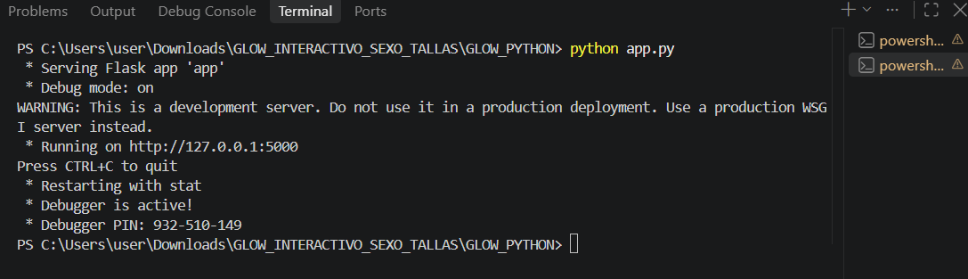

6.6 Configuración de la base de datos
Comprobar que se visualiza la página principal.
Crear una cuenta de prueba e iniciar sesión.
Entrar al probador virtual y modificar algunas medidas.
Guardar el perfil y comprobar que se conserva al volver a abrirlo.
Comprobar el catálogo y las tallas disponibles.
Acceder al panel administrativo con una cuenta autorizada.
Nota de seguridad: el README del proyecto indica una cuenta de demostración admin / Admin1234. Cambiar esa contraseña antes de cualquier uso compartido y no reutilizarla en producción.

Evidencia: 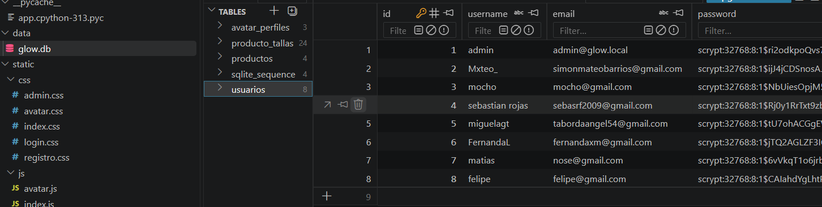

6.7 Inicio del sistema
Registrar comando o procedimiento para arrancar servidor y acceder a la aplicación.
Evidencia:
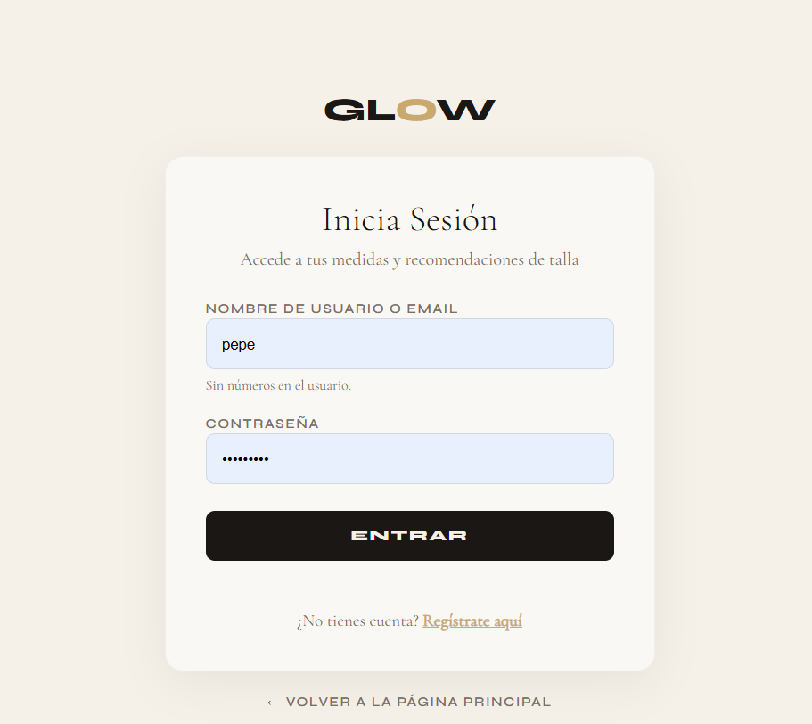

6.8 Verificación inicial
Comprobar pantalla de inicio, conexión a BD, inicio de sesión y consulta principal.
Comprobar la visualización correcta de la interfaz gráfica y realizar una prueba de inicio de sesión utilizando el archivo login.php para validar el acceso al sistema.
Evidencia:
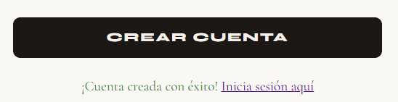

7. ESTRUCTURA DEL CÓDIGO FUENTE
Incluir un árbol de carpetas del proyecto real. No copiar una estructura genérica si no corresponde al código entregado.
Ruta/archivo | Responsabilidad
GLOW_PYTHON/app.py | Punto de entrada; configuración de Flask, inicialización de SQLite, rutas, sesiones, validaciones y operaciones CRUD.
GLOW_PYTHON/requirements.txt | Dependencias de Python; declara Flask.
GLOW_PYTHON/iniciar_glow.bat | Instala dependencias y ejecuta la aplicación en Windows.
GLOW_PYTHON/README.txt | Instrucciones básicas de instalación, acceso y descripción de funciones.
GLOW_PYTHON/data/ | Ubicación de la base de datos SQLite creada al ejecutar la aplicación.
GLOW_PYTHON/templates/ | Plantillas HTML: index, registro, login, dashboard, productos, avatar y vistas administrativas.
GLOW_PYTHON/static/css/ | Hojas de estilo para inicio, login, registro, avatar y administración.
GLOW_PYTHON/static/js/ | JavaScript de las vistas principales, registro, login y avatar.
GLOW_PYTHON/.gitignore | Reglas para excluir archivos del control de versiones.

Ejemplo de presentación del árbol (adaptarlo a la solución real):
Árbol resumido: GLOW_PYTHON/ → app.py, requirements.txt, README.txt, iniciar_glow.bat, data/, templates/, static/css/ y static/js/. La base de datos data/glow.db se genera en ejecución y puede no estar incluida en el ZIP inicial.
8. BASE DE DATOS
GLOW utiliza SQLite y crea el esquema desde la función init_db() en app.py. La conexión se realiza con sqlite3; get_db() activa las llaves foráneas con PRAGMA foreign_keys = ON y configura las filas para acceder por nombre de columna.

8.1 Tablas y relaciones
Tabla | Campos principales | Relaciones / propósito
usuarios | id, username, email, password, rol, created_at | Cuenta de acceso; username y email son únicos.
productos | id, nombre, descripcion, precio, categoria, stock, garment_key, created_at | Información de cada prenda.
producto_tallas | id, producto_id, talla, stock | FK producto_id → productos.id; una talla por producto es única; talla limitada a XS, S, M, L, XL, XXL.
avatar_perfiles | id, usuario_id, height, shoulders, chest, waist, hips, thigh, inseam, skin, top_garment, bottom_garment, gender, tallas y updated_at | FK usuario_id → usuarios.id; cada usuario tiene un perfil como máximo (usuario_id UNIQUE).

8.2 Diccionario de datos técnico
Tabla | Campo | Tipo | Longitud | PK | FK | Nulo | Descripción / regla
usuario | id_usuario | Int | 11 | Sí | No | No | Identificador único del usuario en el sistema.
usuario | nombre | Varchar | 100 | No | No | No | Nombre completo del usuario (estudiante, profesor, etc.).
usuario | correo | Varchar | 100 | No | No | No | Correo institucional o de contacto para la autenticación.

8.2 Integridad referencial

Las claves primarias id son autoincrementales.

usuarios.username y usuarios.email tienen restricciones UNIQUE.

producto_tallas tiene una restricción UNIQUE para la combinación producto_id y talla.

producto_tallas.producto_id referencia productos.id y elimina las tallas asociadas al eliminar el producto (ON DELETE CASCADE).

avatar_perfiles.usuario_id referencia usuarios.id y elimina el perfil al eliminar la cuenta (ON DELETE CASCADE).

8.3 Creación y carga inicial

No se adjunta un script SQL separado. La estructura y la carga inicial se implementan en init_db() dentro de app.py. Si no existen productos, se insertan cuatro prendas de demostración: Camisa Essential, Abrigo Heritage, Pantalón Tailored y Pantaloneta Active. Después se generan registros de inventario por tallas.

8.4 Conexión

La conexión se abre con sqlite3.connect(app.config['DATABASE']), donde DATABASE apunta a la ruta local data/glow.db. Las consultas de datos del usuario usan parámetros ? para separar valores de la instrucción SQL. El acceso a la base de datos es local al equipo que ejecuta Flask.

Figura pendiente: agregar diagrama entidad-relación con usuarios 1—0..1 avatar_perfiles, productos 1—N producto_tallas.

9. REQUISITOS NO FUNCIONALES Y SEGURIDAD
Aspecto | Mecanismo identificado en el código | Recomendación/verificación
Autenticación | Sesiones Flask y decoradores login_required/admin_required. | Probar acceso anónimo a rutas protegidas y verificar redirección.
Contraseñas | Werkzeug generate_password_hash() y check_password_hash(). | No almacenar ni registrar contraseñas en texto plano.
Permisos | La sesión incluye rol; las rutas administrativas comprueban rol admin. | Probar que un usuario normal no pueda usar rutas administrativas.
Validación | Validación de campos, rol, tallas y rangos de medidas en el servidor. | Probar campos vacíos, valores fuera de rango y datos inválidos.
Consultas SQL | Uso de consultas parametrizadas en operaciones de datos. | Mantener parámetros; no concatenar entradas del usuario en SQL.
Clave de sesión | GLOW_SECRET_KEY configurable por variable de entorno. | Cambiar el secreto predeterminado antes de desplegar.
Disponibilidad | Servidor de desarrollo Flask y SQLite local. | No exponer el servidor de desarrollo a Internet; usar servidor adecuado para producción.
Respaldo | Archivo local data/glow.db. | Crear copias periódicas y comprobar restauración.

. 10. PRUEBAS TÉCNICAS

Las siguientes son pruebas propuestas a ejecutar. No se marcan como aprobadas porque no se adjuntaron evidencias de ejecución.
ID | Prueba | Pasos resumidos | Resultado esperado | Estado
PT-01 | Inicio de aplicación | Instalar dependencias y ejecutar py app.py. | Servidor inicia y página principal carga. | Pendiente de ejecutar
PT-02 | Registro | Completar formulario con datos válidos y enviar. | Cuenta creada y almacenada. | Pendiente de ejecutar
PT-03 | Inicio de sesión | Ingresar credenciales válidas y luego inválidas. | Credenciales válidas abren sesión; inválidas son rechazadas. | Pendiente de ejecutar
PT-04 | Acceso administrativo | Entrar como usuario normal y abrir una ruta /admin. | Acceso denegado o redirección al panel permitido. | Pendiente de ejecutar
PT-05 | Probador virtual | Cambiar avatar, medidas, prendas y tallas; guardar. | El perfil se guarda y vuelve a cargarse. | Pendiente de ejecutar
PT-06 | Validación de medidas | Enviar medida fuera del rango o dato no numérico a /api/avatar. | El servidor rechaza datos inválidos con respuesta de error. | Pendiente de ejecutar
PT-07 | Inventario por talla | Consultar productos con tallas disponibles y agotadas. | Tallas sin existencias aparecen deshabilitadas en la interfaz. | Pendiente de ejecutar
PT-08 | Persistencia | Cerrar y volver a abrir la aplicación; consultar perfil/productos. | Datos persistentes permanecen en SQLite. | Pendiente de ejecutar
PT-09 | Respaldo/restauración | Copiar data/glow.db, restaurarla en una copia de prueba y ejecutar. | La copia puede abrirse y conserva los registros respaldados. | Pendiente de ejecutar

Para cada prueba, registrar fecha, equipo, precondiciones, resultado real, estado y captura numerada. Cambiar el estado a Aprobada solo después de ejecutar y verificar.

11. DESPLIEGUE Y PUESTA EN FUNCIONAMIENTO

Preparar un equipo con Python instalado.

Copiar la carpeta GLOW_PYTHON al equipo de destino.

Instalar dependencias con py -m pip install -r requirements.txt.

Configurar GLOW_SECRET_KEY como variable de entorno segura.

Respaldar o preparar la base de datos data/glow.db según se requiera.

Ejecutar con py app.py para desarrollo local.

Validar inicio, registro, catálogo, probador y panel administrativo.

Registrar fecha, versión entregada y responsable.

11.1 Acceso desde otros dispositivos

La configuración actual escucha en 127.0.0.1:5000, por lo que está destinada al acceso local desde el mismo equipo. Para acceder desde otros dispositivos o publicar en Internet, se requiere una configuración de despliegue distinta, controles de seguridad y un servidor WSGI de producción. No se debe exponer directamente el servidor de desarrollo con debug=True.

12. RESPALDO Y RECUPERACIÓN
Elemento | Procedimiento recomendado
Qué respaldar | data/glow.db, el código fuente completo y requirements.txt/README.txt.
Frecuencia | Antes de cada actualización importante y periódicamente durante el uso.
Ubicación | Carpeta segura externa al proyecto o repositorio privado con acceso restringido; no publicar datos personales.
Respaldo | Detener la aplicación para una copia simple consistente, o usar una herramienta de backup de SQLite; copiar data/glow.db a una ubicación segura.
Restauración | Detener la aplicación, conservar una copia del archivo actual, reemplazar data/glow.db por el respaldo y volver a iniciar el sistema.
Verificación | Probar inicio de sesión, listado de productos, tallas y perfiles después de restaurar.

No se proporciona un script independiente de respaldo en el código entregado; este procedimiento debe probarse y documentarse por el equipo.

13. MANTENIMIENTO TÉCNICO
13.1 Preventivo
Revisar actualizaciones de Python y Flask antes de aplicarlas.
Crear y verificar copias de data/glow.db.
Comprobar que requirements.txt refleje las dependencias utilizadas.
Revisar los registros de errores y comprobar los flujos principales.
Evitar incluir la base de datos con información real y secretos en repositorios públicos.
13.2 Correctivo
Reproducir el error y registrar la pantalla, ruta y datos usados.
Consultar la terminal donde se ejecuta Flask para identificar el error.
Revisar la ruta afectada en app.py y la plantilla o script asociado.
Corregir el problema en una copia de trabajo y probar el módulo afectado.
Ejecutar pruebas de regresión en registro, login, catálogo, administración y avatar.
Registrar el cambio y conservar un respaldo previo a la actualización.
13.3 Evolutivo
Posibles mejoras futuras, no confirmadas como implementadas: fortalecer la lógica de recomendación de tallas con reglas documentadas por tipo de prenda; añadir reportes de inventario; preparar despliegue de producción; mejorar la gestión de secretos y crear un proceso automatizado de respaldo.
14. SOLUCIÓN DE PROBLEMAS FRECUENTES
Problema | Causa posible | Solución inicial
No abre la página | Servidor no iniciado o puerto ocupado. | Ejecutar py app.py y revisar los mensajes de la terminal; comprobar el puerto 5000.
No reconoce py/python | Python no está instalado o no está en PATH. | Instalar Python y comprobar python --version o py --version.
Error al instalar Flask | Conexión, permisos o pip desactualizado. | Ejecutar py -m pip install --upgrade pip y volver a instalar requirements.txt.
Error al guardar perfil | Datos inválidos o problema con SQLite. | Revisar la respuesta de /api/avatar y el error mostrado en la terminal.
No conserva datos | Archivo de base de datos equivocado o permisos de carpeta. | Comprobar la ruta data/glow.db y permisos de escritura.
Acceso administrativo denegado | La sesión no tiene rol admin. | Iniciar sesión con una cuenta administrativa autorizada.
La interfaz se ve mal | Error de carga CSS/JS o caché del navegador. | Revisar la consola del navegador, rutas en static/ y recargar sin caché.
Error de base de datos | Archivo bloqueado, corrupto o sin permisos. | Detener el sistema, hacer una copia del archivo y revisar/restaurar la base de datos.
15. DOCUMENTACIÓN DEL CÓDIGO
Archivo | Qué documentar
app.py | Configuración Flask, conexión SQLite, creación de tablas, validaciones, rutas, autenticación, operaciones de productos y API del avatar.
templates/avatar.html | Estructura visual del probador virtual y elementos que reciben datos del servidor.
static/js/avatar.js | Interacciones inmediatas del avatar y envío/recepción de datos.
static/css/avatar.css | Presentación visual del probador.
templates/login.html / registro.html | Formularios de acceso y creación de cuenta.
templates/admin_*.html | Vistas para administrar usuarios, productos, perfiles y panel.
requirements.txt | Dependencias Python declaradas.
README.txt / iniciar_glow.bat | Procedimiento de instalación y ejecución.
Se recomienda comentar reglas de negocio no evidentes, documentar las rutas nuevas y mantener el README sincronizado con el código.

16. CONTROL DE VERSIONES Y ENTREGA TÉCNICA

El archivo entregado contiene .gitignore, pero no incluye historial de commits ni una etiqueta de versión verificable. El equipo debe definir el número de versión del aplicativo y registrar cada entrega.
Versión | Fecha | Cambio | Responsable | Pruebas
1.0 por definir | Completar | Versión entregada del ZIP GLOW_INTERACTIVO_SEXO_TALLAS(2).zip. | Completar por el equipo | Registrar resultados reales

Entregar código fuente completo y requirements.txt.

Incluir el manual técnico actualizado y capturas numeradas.

Excluir claves secretas y datos personales reales del repositorio.

Incluir respaldo de la base de datos solo si corresponde y está autorizado.

Registrar versiones exactas de Python, Flask y navegador usados en las pruebas.

17. LISTA DE VERIFICACIÓN ANTES DE ENTREGAR

☐ Nombre del proyecto y datos de integrantes revisados.

☐ Versión del aplicativo y fecha de entrega registradas.

☐ Instalación probada desde una carpeta limpia.

☐ Dependencias instaladas desde requirements.txt.

☐ Base de datos creada automáticamente y operaciones verificadas.

☐ Registro e inicio de sesión probados.

☐ Permisos de usuario y administrador comprobados.

☐ Probador virtual y persistencia del perfil comprobados.

☐ Capturas de pantalla numeradas incorporadas.

☐ Diagrama de arquitectura y modelo entidad-relación incorporados.

☐ Procedimiento de respaldo y restauración probado.

☐ Secreto predeterminado reemplazado para cualquier despliegue compartido.

☐ Modo debug desactivado antes de producción.

18. RÚBRICA SUGERIDA DE EVALUACIÓN
Criterio | Peso sugerido | Evidencia para GLOW
Arquitectura y entorno | 15% | Tecnologías, flujo de solicitud y configuración local.
Instalación y configuración | 20% | Procedimiento reproducible y capturas.
Base de datos | 15% | Tablas, claves, relaciones y archivo SQLite.
Módulos y código | 15% | Descripción de rutas, plantillas y lógica.
Seguridad y respaldos | 10% | Sesiones, contraseñas hash, roles y restauración probada.
Pruebas técnicas | 15% | Casos ejecutados con resultado real y capturas.
Presentación técnica | 10% | Formato claro, diagramas, tablas y actualización.

19. ANEXOS TÉCNICOS

Anexo A. Código fuente entregado: GLOW_INTERACTIVO_SEXO_TALLAS(2).zip.

Anexo B. requirements.txt y README.txt.

Anexo C. Captura de la página principal y del probador virtual.

Anexo D. Diagrama entidad-relación de usuarios, avatar_perfiles, productos y producto_tallas.

Anexo E. Diagrama de arquitectura de Flask y SQLite.

Anexo F. Evidencias de pruebas técnicas ejecutadas.

Anexo G. Registro de versiones y cambios.

Anexo H. Procedimiento y evidencia de respaldo/restauración.

Pendientes antes de la entrega final: incorporar evidencias reales, completar la versión exacta de Python y Flask, registrar resultados de pruebas y confirmar los nombres de los integrantes y responsables.

